|  |  |
| --- | --- |
|  |  |

Projeto da Disciplina de Engenharia de Software

**Ivan Rodrigues de Moura**

***Computação Ubíqua Ciente de Situação Aplicada ao Acompanhamento Remoto de Saúde Mental***

**Histórico de Revisões do Documento**

|  |  |  |  |  |
| --- | --- | --- | --- | --- |
| **Revisão** | **Descrição** | **Modificado por** | **Status** | **Data** |
| 1.0 | Definição do escopo do sistema, projeto da arquitetura e diagrama de classes. | Ivan Rodrigues | Finalizado | 19/07/2020 |
| 1.2 | Atualização do Diagrama de Classe; Diagramas de Sequência. | Ivan Rodrigues | Finalizado | 04/08/2020 |

**Índice**

Descrição do Projeto 3

1.1 Escopo 3

2. Requisitos 4

2.1 Requisitos funcionais 4

2.2 Requisitos Não Funcionais 4

3 Componentes da Arquitetura 6

4 Diagrama de Classes 7

5 Diagramas de Sequência 7

# Descrição do Projeto

## Escopo

Tradicionalmente, o modelo para o acompanhamento das pessoas que sofrem com problemas relacionados à saúde mental é realizado através de encontros presenciais com profissionais da área (psicólogos e/ou psiquiatras) em uma frequência que varia de acordo com a avaliação do caso, usualmente uma ou duas vezes por semana. No entanto, com o advento e popularização da computação móvel e vestível, que inclui o uso de smartphones, *smartwatches* (relógios inteligentes), *smartbands* (pulseiras inteligentes), passou a ser possível se obter uma grande quantidade de informações e se explorar novas formas de interação entre os profissionais da saúde e seus pacientes de forma a complementar o tratamento tradicional, melhorando sua eficácia e eficiência. Desta forma, o objetivo geral deste projeto de pesquisa é desenvolver uma solução móvel e vestível com capacidade para realizar a identificação de situações de interesse para o acompanhamento remoto de saúde mental. Em especial, pretende-se focar nas situações relacionadas a distúrbios do sono, mobilidade e sociabilidade.

Em relação a sociabilidade, objetiva-se desenvolver uma ferramenta capaz de processar inferências de atividades sociais derivadas de dispositivos pervasivos para detectar padrões de sociabilidade sensíveis ao contexto. A ferramenta é uma biblioteca com uma API bem definida em linguagem Java. O reconhecimento dos padrões de sociabilidade é realizado para contextos específicos (por exemplo, dias úteis, dias chuvosos e fins de semana), permitindo a identificação da variabilidade do comportamento em diferentes condições de contexto. A solução desenvolvida também é capaz de identificar mudanças nos padrões de sociabilidade que refletem comportamentos sociais anormais e variações nas rotinas sociais. Esta solução foi implementada com base na combinação da abordagem de Mineração de Padrões Frequentes (FPM) com o Processamento de Eventos Complexos (CEP).

## 2. Requisitos

### Requisitos funcionais

|  |  |
| --- | --- |
| **Referência** | **Nome** |
| RF01 | Reconhecer a variação no comportamento social devido a alterações no contexto (por exemplo, dias da semana, dias úteis, dias chuvosos) |
| RF02 | Identificar e notificar os intervalos do dia nos quais o indivíduo monitorado socializa habitualmente (padrões de sociabilidade) |
| RF03 | Modelar o conhecimento especialista necessário para especificar o limiar de mudança de comportamento |
| RF04 | Reconhecer e notificar comportamentos sociais anormais |
| RF05 | Identificar e notificar mudanças de rotinas sociais |
| RF06 | Consultar os padrões de sociabilidade identificados e os eventos de mudanças de comportamentos sociais |

### Requisitos Não Funcionais

|  |  |
| --- | --- |
| **Referência** | **Nome** |
| RNF01 | Modelar o conhecimento especialista: a ferramenta dever identificar mudanças de comportamentos sociais com graus de crença (conhecimento especialista), como mudanças leves, moderas e altas. |
| RNF02 | Interoperabilidade: a ferramenta deve se interoperar como fontes de eventos sociais e aplicações clientes interessadas nos padrões de sociabilidade identificados. |
| RNF03 | Disponibilidade: a ferramenta deve estar disponível continuamente, visto que as fontes de eventos sociais geram dados a qualquer momento. |
| RNF04 | Escalabilidade: a ferramenta deve se adaptar ao crescente fluxo de eventos, buscando escalar de maneira adequada as requisições de serviço. |
| RNF05 | Facilidade de uso (API de programação): a API disponibilizada deve fornecer interfaces que sejam de fácil uso, permitindo especificar estratégias de detecção de padrões sem dificuldades. |
| RNF06 | Segurança: os dados trafegados devem ser criptografados e autenticados, devido a natureza pessoal contida nos eventos sociais gerados. |

# Componentes da Arquitetura

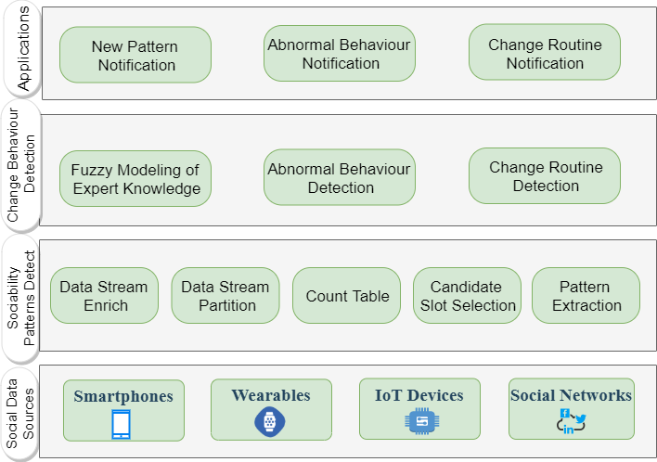

.

# Diagrama de Classes

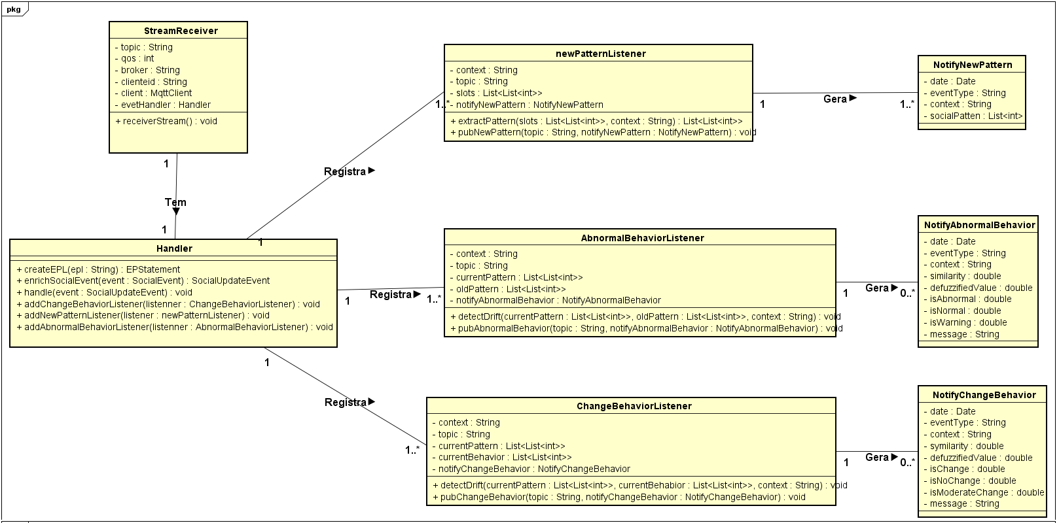

# Diagramas de Sequência

